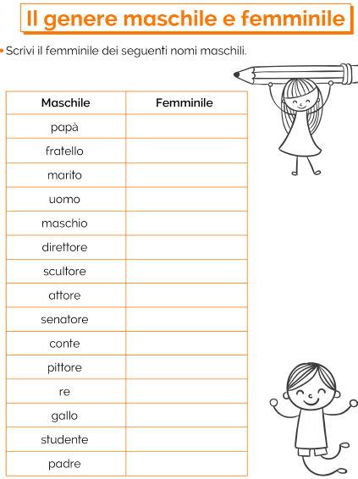
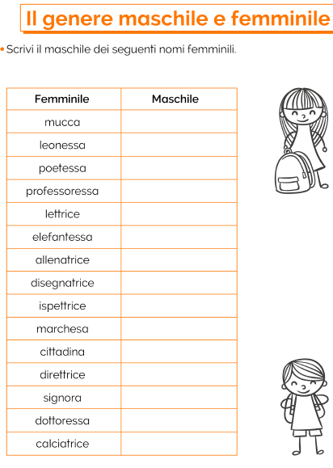
VERIFICA Nome ........................................................................ classe ............

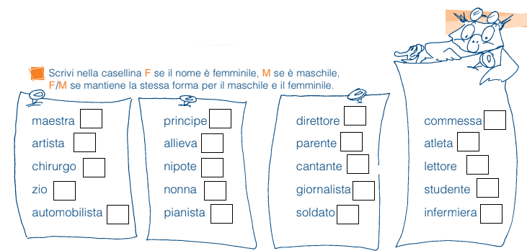
Nome ........................................................................ classe ............

Riscrivi le frasi cambiando il genere
- Il bambino gioca in cortile con suo cugino.
- Il principe correva nel castello cercando il re.
- Lo zio di Mario è il direttore di una grande azienda.
- Nella foresta un elefante incontrò un leone che cercava cibo.
- Il negoziante mostrò al ragazzo tutta la merce che aveva.
- Il marito di Paolo è un giornalista ma spesso fa anche lo scrittore di gialli.
------------------------------------------------------------------------------------------------------------------------------------------------------------------------------------------------------------------------------------------------------------------------------------------------------------------------------------------------------------------------------------------------------------------------------------------------------------------------------------------------------------------------------------------------------------------------------------------------------------------------------------------------------------------------------------------------------------------------------------------------------------------------------------------------------------------------------------------------------------------------
------------------------------------------------------------------------------------------------------------------------------------------------------------------------------------------------------------------------------------------------------------------------------------------------------------------------------------------------------------------------------------------------------------------------------------
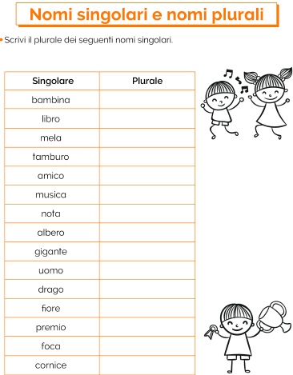
VERIFICA Nome ........................................................................ classe ............
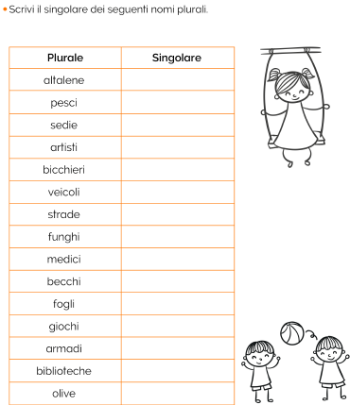

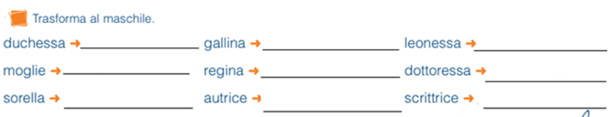
Nome ........................................................................ classe ............

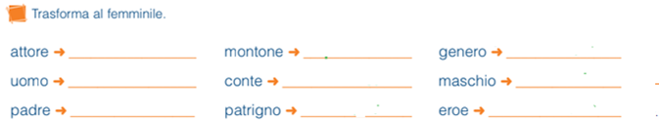
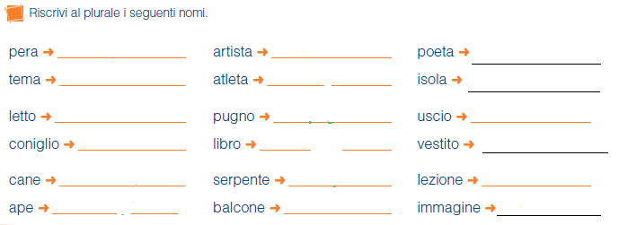
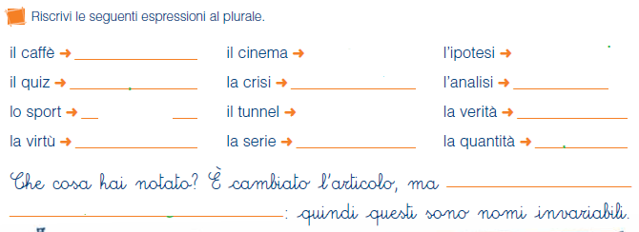
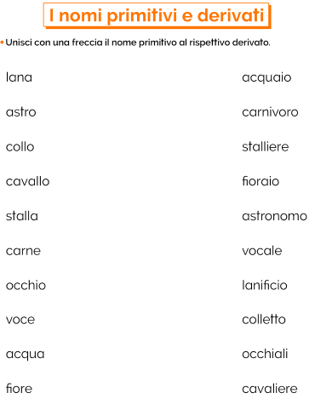
VERIFICA Nome ........................................................................ classe ............
